Slovenská technická univerzita v Bratislave

Fakulta informatiky a informačných technológií

Ilkovičova 2, 842 16 Bratislava 4



**Pokrok dosiahnutý na deviatom šprinte**

*Tímový projekt*

Tím č. 19

**Vypracoval:** Jakub Perdek **Vedúci projektu:** Ing. Pavol Helebrandt Phd.

# Pokrok dosiahnutý na deviatom šprinte

Na konci deviateho šprintu sa začalo používateľské testovanie. V priebehu tohto testovania sme identifikovali množstvo chýb pomocou vlastného logera s názvom sentry a na základe zozbieranej spätnej väzby od používateľov. Používatelia siahali po používateľskej príručke a identifikovali nedostatky, ktoré sa ani po našom tímovom testovaní nepodarilo identifikovať. Očakávania boli rôzne. Aj napriek použitiu príručky používatelia očakávali viac logických problémov väčšej zložitosti a viac scenárov. Ďalej by uvítali zahrnúť do používateľskej príručky aj konfiguráciu k BurpSuite nástroju. Aplikácia sa im aj naprek problémom páčila a posmeľujú k jej vylepšeniu. Zabezpečiť plynulý chod pri testovaní bolo nevyhnutné. Logy sme pravidelne sledovali v Sentry a rovnako aj mailovú komunikáciu na ktorú sme pohotovo reagovali. Okrem samotných docker obrazov sme nakoniec sprístupnili aj pôvodný repozitár po jeho vyžiadaní. Väčšina emailov zahŕňala spätnú väzbu. Tú sme spracovali do excel dokumentu rozdelením na časť s identifikovanými chybami, ďalej na časť s pocitmi používateľov, návrhmi na vylepšenie a chválenú funkcionalitu. Podľa logov a spätnej väzby používatelia väčšinu scenárov úspešne dokončili. V šprinte sme pokračovali na vylepšeniach aplikácií. Konkrétne sme analyzovali možné vloženie referencie security eshopu do whois záznamov pre našu Whois aplikáciu. Lokálne nasadenie bolo znovu problematické. Docker compose na základe zistení neumožnil vygenerovať jedinečný identifikátor pre novú doménu, ale sa dal vložiť len ako premenná, buď pri volaní docker-compose alebo z .env súboru, prípadne iným spôsobom. Druhý problém bol závažnejší. Lokálne nasadenie pri zmene domény vyžaduje nastavenie domény v host súbore konkrétneho používateľa. Používateľ by tím vedel akú doménu bude vyhľadávať a bol by zaťažený inštaláciou ešte viac. Ďalším riešením je reverse proxy, ale aj to vyžaduje pluginy do prehliadača. Doména preto zostáva localhost a vo whois aplikácii ju bude potrebné zťažiť prístup k nej. Vloženie záznamu o security eshope vyžadovalo aj zverejnenie nejakých zraniteľností. Boli preto vytvorené ďalšie tri tabuľky umožňujúce mapovať zraniteľnosti s ľahkým pridaním ďalšej a zmeny stupnice pre ich mieru nebezpečnosti. Po tvorbe záznamu Jakub pre ne pridal 2 záznamy o zraniteľnostiach v podobe nickov dvoch používateľov a upozornenie na únik citlivých údajov. Zároveň používateľ by mal byť motivovaný agregovať si doménu s najväčším počtom zraniteľností pomocou zložitej SQL injekcie, ktorú bude možné realizovať v hlavnom vyhľadávacom okne. Funkcionalita ale umožňuje vrátenie len jedného záznamu, čo bude používateľ musieť pri SQL injekcii dodržať. Prístupná pre tento scenŕ bude aj schéma databázy, ktorou sa aplikácia na jednej obrazovke aj pochváli. Navrhli sme a vytvorili tak ďalší scenár a reagovali tak na požiadavku používateľov žiadajúcich scenáre nútiace rozmýšľať a vynájsť sa pri ich riešení. Vymyslenú doménu budeme ešte musieť v texte whois záznamu namapovať na aktuálny security eshop informáciou o zmene domény na localhost. Podarilo sa dokončiť aj funkcionalitu na backende implementujúcu riadenie prístupu na základe rolí, ktoré používateľ má. Jej tvorcom bol Viktor Matovič.

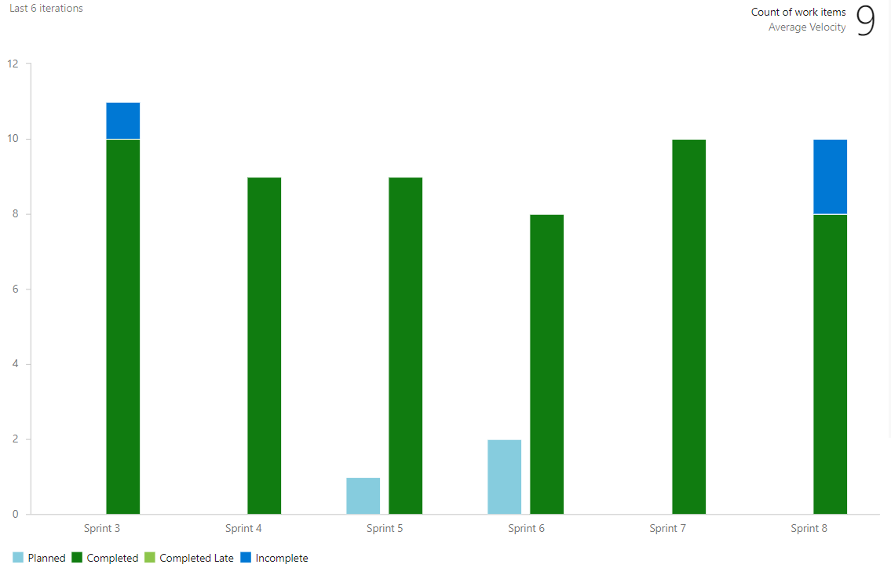

Obrázok 1: Velocity tímu v šprinte 9

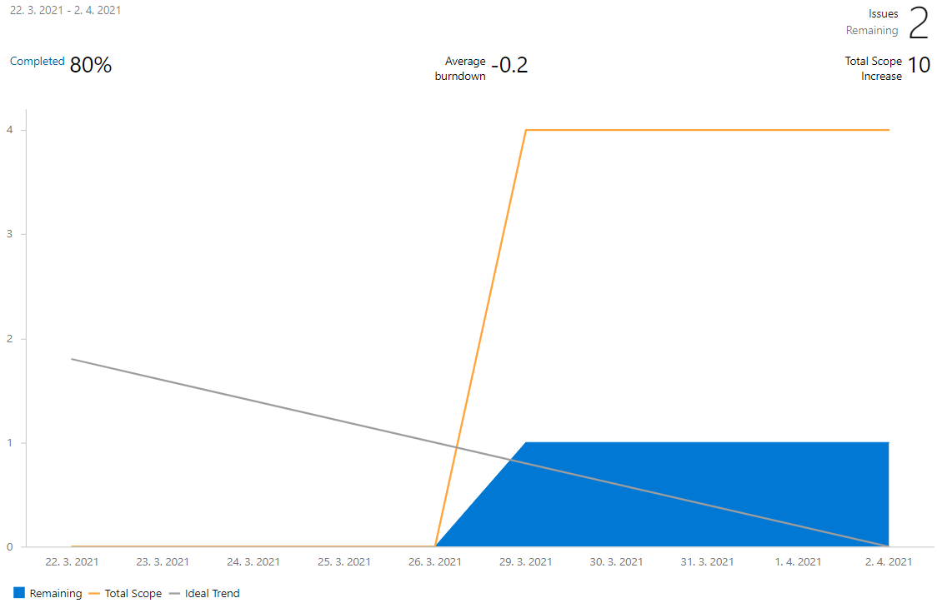

Obrázok 2: Výkonnosť tímu v deviatom šprinte

V tomto šprinte sme realizovali úlohy zobrazené v tabuľke 1.

|  |  |  |  |
| --- | --- | --- | --- |
| **Pridelená úloha** | **Zodpovedný riešiteľ** | **Aktuálny stav rozpracovania (nedeľa 18. 04.)** | **Šprint** |
| Implement role based access control | Viktor Matovič | dokončené | šprint č. 9 |
| Create doc from user testing and sort information | Jakub Perdek | dokončené | šprint č. 9 |
| Supply user testing - fixing fatal issues | Jakub Perdek  Abd Alrahman Saleh | dokončené | šprint č. 9 |
| Create scenario with Advanced SQL injection | Jakub Perdek | dokončené | šprint č. 9 |
| Create tables for vurnerabilities and insert appropriate records | Jakub Perdek | dokončené | šprint č. 9 |
| Create view with DB schema | Jakub Perdek | dokončené | šprint č. 9 |
| Design SQL injection | Viktor Matovič | rozpracované | šprint č. 9 |
| Observe possibilities to change domain name for local deployed whois application | Jakub Perdek | dokončené | šprint č. 9 |
| Create sprint progress and retrospective | Jakub Perdek | dokončené | šprint č. 9 |
| Create user guide for advanced SQL injection scenario | Jakub Perdek | dokončené | šprint č. 9 |
| Add local deployment parts and setup for BurpSuite to user guide | Jakub Perdek | rozpracované | šprint č. 9 |
|  |  | dokončené | šprint č. 9 |
|  |  | dokončené | šprint č. 9 |

Tabuľka 1: Úlohy z deviateho šprintu